Pagina Principala
Când expunerea dvs. electromagnetică depășește limitele de siguranță recomandate?
De ce sunt depășite de multe ori noile limite de expunere sigure recomandate de organismele științifice în ultimii ani în casele moderne? Legislația actuală vă protejează?

In România
Restricţiile de baza pentru campurile electrice, magnetice şi electromagnetice (0 Hz - 300 GHz)
Domeniul de frecvente | Inductia câmpului magnetic (mT) | Densitatea de curent (mA/mp) (valoarea efectivă) | SAR mediata pe în tregul corp (W/kg) | SAR localizata (cap şi trunchi) (W/kg) | SAR localizata (membre) (W/kg) | Densitatea de putere (S) (W/mp)
0 Hz | 40 | - | - | - | - | -
> 0-1 Hz | - | 8 | - | - | - | -
1-4 Hz | - | 8/f | - | - | - | -
4-1.000 Hz | - | 2 | - | - | - | -
1.000 Hz - 100 kHz | - | f/500 | - | - | - | -
100 kHz - 10 MHz | - | f/500 | 0,08 | 2 | 4 | -
10 MHz - 10 GHz | - | - | 0,08 | 2 | 4 | -
10 GHz - 300 GHz | - | - | - | - | - | 10
Unde f este frecventa exprimată în Hz.
Domeniul de frecventa | Intensitatea câmpului electricE(v/m) | Intensitatea câmpului magnetic H (A/m) | Inductia câmpului magnetic B (µT) | Densitatea de putere a undei plane echivalente Seq (W/mp)
0 - 1 Hz | - | 3,2 x 104 | 4 x 104 | -
1 - 8 Hz | 10.000 | 3,2 x 104/f2 | 4 x 104/f2 | -
8 - 25 Hz | 10.000 | 4.000/f | 5.000/f | -
0,025 - 0,8 kHz | 250/f | 4/f | 5/f | -
0,8 - 3 kHz | 250/f | 5 | 6,25 | -
3 - 150 kHz | 87 | 5 | 6,25 | -
0,15 - 1 MHz | 87 | 0,73/f | 0,92/f | -
1 - 10 MHz | 87/f1/2 | 0,73/f | 0,92/f | -
10 - 400 MHz | 28 | 0,073 | 0,092 | 2
400 - 2.000 MHz | 1,375f1/2 | 0,0037 f1/2 | 0,0046 f1/2 | f/200
2 - 300 GHz | 61 | 0,16 | 0,20 | 10
Asa cum sunt stabilite prin ORDIN_nr1193/2006 si hg520-2016.pdf

1. LIMITELE LEGALE DE EXPUNERE
Limitele expunerii legale la radiațiile electromagnetice neionizante sunt astăzi cel mai mult aliniate la limitele stabilite de Comisia Internațională pentru Protecția împotriva Protecției împotriva Radiațiilor Neionizante (ICNIRP), care:
- sunt „aceste orientări se bazează pe termen scurt, efectele imediate de sanatate , cum ar fi stimularea nervilor periferici și a mușchilor, șocuri și arsurilor provocate de obiecte conductoare ating și temperaturi tisulare ridicate care rezultă din absorbția energiei în timpul expunerii la CEM.“ (citat exact din ghidul ICNIRP [1])
- recunoaște doar efectul termic al radiațiilor și nu ia în considerare alte efecte non-termice, precum producția de proteine ​​de stres, activitatea crescută a radicalilor liberi, fluxul de calciu, permeabilitatea crescută a barierei sânge-creier, agregarea plachetară, creșterea producției de histamină etc.
- s-au schimbat puțin în ultimii ani, în ciuda creșterii rapide a poluării electromagnetice și a existenței unor noi studii care arată că aceste mecanisme de acțiune non-termică pot duce la efecte de sănătate pe termen lung, cum ar fi leucemia, cancerul de sân, creierul și cancerul nervului acustic, Alzheimer , insomnie, disfuncție sexuală, depresie, alergii etc.
- nu ține cont de expunerea continuă și simultană a populației la surse de radiații multiple
- ignoră absorbția crescută a radiațiilor de către sugari și copii
- nu iau în considerare forma de undă a fiecărei emisiuni de radiație (digitală sau analogică) arătată a fi un agent biologic puternic
Ultimul punct este deosebit de important, deoarece acum cea mai mare parte a radiațiilor pe care le primim zilnic se datorează noului tip de radiații fără fir de la catargurile de telefonie mobilă, telefoane mobile, baze ale telefoanelor fără fir și modemuri fără fir, care au forme de undă digitale cu impulsuri de înaltă intensitate.
În 2007, Grupul de lucru bioinitiativ al grupului științific, care a luat în considerare mai mult de 2000 de studii asupra efectelor câmpurilor electromagnetice, a concluzionat că:
“Există dovezi științifice substanțiale că unele câmpuri modulate (semnale pulsate sau repetate) sunt bioactive, ceea ce crește probabilitatea ca acestea să aibă impact asupra sănătății cu expunerea cronică chiar și la niveluri de expunere foarte mici. Semnalele de modulare pot interfera cu biologic normal, neliniar Procesele. Modularea este un factor fundamental care ar trebui să fie luat în considerare în noile standarde de siguranță publică; în prezent, nici măcar nu este un factor care contribuie. Pentru a evalua corect impactul biologic și asupra sănătății expunerii la RF modulat (undele purtătoare), este de asemenea esențiale pentru a studia impactul semnalului de modulare (câmpuri de frecvență joasă sau RF modulat cu ELF). Standardele actuale au ignorat modularea ca factor în impactul asupra sănătății umane și, prin urmare, sunt inadecvate în protecția publicului în ceea ce privește expunerea cronică la unii forme de semnale RF modulate ELF. Actualele standarde IEEE și ICNIRP nu sunt suficient de protectoare pentru sănătatea publică în raport cu expunerea cronică ure către câmpuri modulate (în special tehnologii noi, care sunt modulate prin impulsuri și foarte utilizate în telefonia celulară”
„Standardele neionizante de protecție împotriva radiațiilor recomandate de organizațiile internaționale de standarde și sprijinite de Organizația Mondială a Sănătății sunt inadecvate. Orientările existente se bazează pe rezultatele studiilor de expunere acută și sunt luate în considerare doar efectele termice. O aplicație la nivel mondial a principiului precauției este necesară. În plus, ar trebui elaborate noi standarde pentru a ține cont de diferite condiții fiziologice, de exemplu, sarcina, nou-născuții, copiii și persoanele în vârstă. **„Rezoluția de la Veneția inițiată de Comisia Internațională pentru Siguranța Electromagnetică "**

2. LIMITE DE EXPUNERE RECOMANDATE
În ultimii ani, multe organisme științifice au propus noi limite de expunere pentru a proteja publicul împotriva câmpurilor electromagnetice artificiale, pe baza unor cercetări recente care arată că nivelurile de radiații non-termice duc la efecte grave pe termen lung asupra sănătății .
Gigahertz Solutions GmbH - dezvoltator și producător de tehnologie de măsurare EMF / RF în bandă largă cu activitate si experienta de 20 de ani - insoteste instrumentele sala de urmatorul grafic:
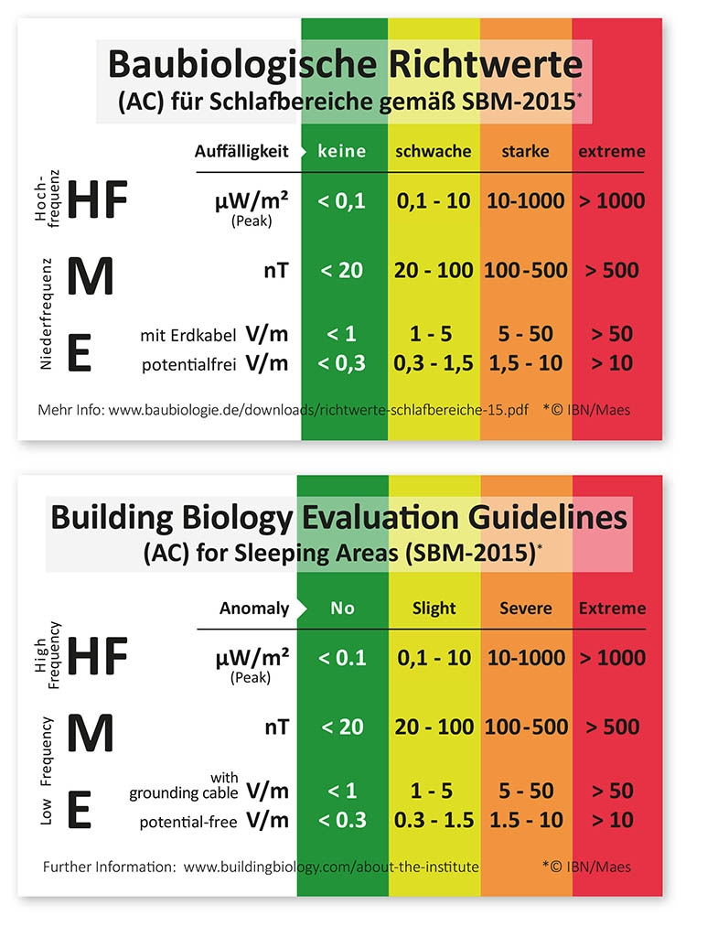Grenzwerte7_EN_für webshop Kopie

LIMITE PENTRU RADIAȚIE DE FRECVENȚĂ ÎNALTĂ
CORPUL ȘTIINȚIFIC | Limita de siguranță propusă (densitatea puterii și câmpul electric)
 | în μW / m2 = uW / m2 (micro Watts pe mp) | în V / m (Volți pe metru)
ICNIRP (Comisia internațională pentru protecției împotriva radiațiilor care nu ionizează) | 2000000-10000000 | 27-62
Comitetul științific Seletun Norway (recomandări ale grupului științific internațional) | 170 | 0,25
STOA al Parlamentului European (Science and Technology Options Assessment = Organisation Evaluation Sciences and Technologies of the European Parliament - recomandarea Dr. Hyland, Options Brief and Executive Summary, PE Nr. 297,574 martie 2001) | 100 | 0.2
Institutul german de biologie a clădirilor IBN (Institut für Baubiologie + Ökologie Neubeuern - Recomandări pentru dormitoare) | 10 | 0.06
Grupul de lucru BioInitiative (echipa internațională de oameni de știință care analizează datele din peste 2000 de studii asupra efectelor câmpurilor electromagnetice) | 3-6 | 0,03-0,04
Asociația medicală austriacă | 10 | 0.06
Niveluri de radiații în natură | <0,000001 | <0,00001
Expunerea medie a populației în interior, conform sondajelor europene, este sub 100 microwatts / m2 (Rețeaua europeană de evaluare a riscurilor pentru sănătate privind expunerea câmpurilor electromagnetice, raport privind nivelul de expunere în Uniunea Europeană).
Trebuie menționat că limitele de expunere recomandate tind să scadă, din cauza acumulării noii date de cercetare, în timp ce expunerea medie a populației tinde să crească în principal datorită extinderii grilei de telefonie mobilă și utilizării mai mari a dispozitivelor wireless.
De exemplu, grupul științific BioInitiative Working Group, care în opinia noastră este cel mai prestigios, sugerează acum o limită de siguranță de 3-6 microwatts / m2, în timp ce în 2007 au propus 100-1000 microwatt / m2.
Opinia noastră este că orice valori de expunere> 300 microwatts / m2 este destul de mare.
O abordare realistă a celor care doresc să-și limiteze expunerea la valori crescute (în funcție de limitele propuse) de radiații fără fir este să evite locurile cu valori> 100 microwati / m2 în timpul zilei și locuri cu valori> 10 microwati / m2 în zonele de somn.

Care sunt câmpurile electromagnetice de înaltă frecvență
- Radiația de înaltă frecvență este generată de emițători (antene etc.) utilizate în telecomunicații fără fir, emisiuni de televiziune etc.
- Emisia lor este de obicei continuă și pot circula liber în spațiu la distanțe de la câțiva metri până la câțiva kilometri.
- Astăzi este greu să găsești zone care nu sunt expuse radiațiilor wireless.
- Multe dintre noile tipuri de radiații wireless sunt considerate în special agravante din cauza formei de undă a pulsului.

Cauze frecvente pentru depășirea a 100 microwati / m2 (= microwati pe metru pătrat)
- catarguri de telefon mobil (în majoritatea zonelor urbane - de obicei camuflate)
- antene fără fir pentru telefon sau internet wi-fi

LIMITE PENTRU RADIAȚIE DE FRECVENȚĂ SCĂZUTĂ
CORPUL ȘTIINȚIFIC | Limita de siguranță propusă (densitatea fluxului)
 | în nT (nano Tesla) | în mG (milli Gauss)
ICNIRP (Comisia internațională pentru protecția împotriva radiațiilor care nu ionizează) | 100000 | 1000
OMS = Organizația Mondială a Sănătății = Organizația Mondială a Sănătății (Agenția Internațională pentru Cercetarea Cancerului, o filială a OMS a clasificat câmpurile magnetice în „posibil cancerigene”, pe baza unor studii care au legat 300-400nT și dublarea șansei de leucemie la copii) | 300-400 | 3-4
NCRP = Consiliul Național al Protecției și Măsurării împotriva Radiațiilor = Consiliul Național pentru Protecția împotriva Radiațiilor SUA (recomandările comisiei științifice nevalidate NCRP - Comitetul științific 89-3 Raport privind câmpurile electrice și magnetice cu frecvență extrem de joasă) | 200 | 2
TCO = Model ecologic pentru dispozitive electronice (distanță 30 cm) | 200 | 2
argeTQ = certificat rezidențial verde austriac | 200 | 2
ÖKOPASS = certificare rezidențială, Institutul austriac de clădire de biologie (IBO) | 100 | 1
Asociația medicală austriacă | 100 | 1
Institutul german de biologie a clădirilor IBN (Institut für Baubiologie + Ökologie Neubeuern - Recomandări pentru dormitoare) | 100 | 1
Grupul de lucru BioInitiative (echipa internațională de oameni de știință care analizează datele din peste 2000 de studii asupra efectelor câmpurilor electromagnetice) | 100 | 1
Niveluri în natură | <0,0002 | <0,000002
Expunerea medie pentru 24 de ore a populației este de 70nT în Europa și 110nT în SUA (Organizația Mondială a Sănătății, câmpurile electromagnetice și sănătatea publică, Expunerea la câmpuri de frecvență extrem de joasă).
Opinia noastră este că orice valori> 300 nT sunt destul de mari.
O abordare realistă a celor care doresc să își limiteze expunerea la valori crescute ale câmpului magnetic (conform limitelor propuse) este evitarea zonelor cu valori> 200 nT în timpul zilei și locuri cu valori> 100 nT în timpul somnului de noapte.

Care sunt câmpurile magnetice de joasă frecvență
- Câmpurile magnetice nestatice sunt datorate fluxului de curent electric prin conductoarele electrice (apar atunci când există consum de energie)
- Este important să identificăm sursele și să creștem distanța noastră față de ele. Câmpurile magnetice pătrund neafectate prin aproape toate materialele de constructii și cresc în orele, cu cerințe ridicate de energie.

Cauze obișnuite pentru depășirea 200 nT (= nano = 10 -9 Tesla)
- cabluri de diastibutie de joasa tensiune
- conexiuni defecte ale circuitelor electrice
- transformatoare de iluminat de joasă tensiune

LIMITELE CÂMPULUI ELECTRIC
CORPUL ȘTIINȚIFIC | Limita de siguranță propusă (intensitatea campului electric)
 | în V / m | în mVolt
ICNIRP (Comisia internațională pentru protecția împotriva protecției împotriva radiațiilor care nu ionizează) | 5000
NCRP = Consiliul Național al Protecției și Măsurării împotriva Radiațiilor = Consiliul Național pentru Protecția împotriva Radiațiilor SUA (recomandările comisiei științifice nevalidate NCRP - Comitetul științific 89-3 Raport privind câmpurile electrice și magnetice cu frecvență extrem de joasă) | 10
TCO = Model ecologic pentru dispozitive electronice (distanță 30 cm) | 10
argeTQ = certificat rezidențial verde austriac | 10
ÖKOPASS = certificare rezidențială, Institutul austriac de clădire de biologie (IBO) | 10
Asociația medicală austriacă | 1.5
Institutul german de biologie a clădirilor IBN (Institut für Baubiologie + Ökologie Neubeuern - Recomandări pentru dormitoare) | 1.5 | 100
Niveluri în natură | <0,0001

Care sunt câmpurile electrice la frecvențe joase
- Câmpurile electrice nestatice sunt cauzate de tensiunea electrică în conductoarele sub tensiune.
- Sunt emise continuu în fiecare zonă electrificată.
- Trebuie evitată prezența câmpurilor electrice ridicate, în special în dormitoare, deoarece acestea ar putea submina procesul de revitalizare a celulelor în timpul somnului de noapte.
- Există multe soluții simple pentru a le evita.

Cauze comune care depășesc 10 V / m (= volți pe metru)
- Împământare deficitară sau erori la izolarea cablurilor electrice din pereți
- Aparate electrice fără pământ
„Punctul cheie al poluării electromagnetice pe care publicul trebuie să-l realizeze este că nu este necesar ca intensitatea să fie mare pentru a avea loc o interacțiune biologică. Acum există dovezi considerabile că semnalele extrem de slabe pot avea consecințe fiziologice. Aceste intensități interactive sunt de aproximativ 1000 de ori mai mici decât valorile prag estimate anterior de teoreticieni cunoscuți altfel, care, în abordarea lor extrem de științifică, au respins toate probele dimpotrivă, ca fiind incompatibile cu calculele lor magnifice. Aceste praguri estimate greșite trebuie să fie corectate atât de autoritățile de reglementare, cât și de mass-media. ” Abraham Liboff, cercetător, Centrul de Biologie Moleculară și Biotehnologie, Universitatea din Florida Atlantic [4]

Links:
[1] Ghiduri ICNIRP pentru limitarea expunerii în câmpuri electrice, magnetice și electromagnetice care variază în timp
[2] http://www.bioinitiative.org
[3] http://www.icems.eu/resolution.htm
[4] Camilla Rees - Magda Havas, SOS pentru sănătate publică - The Shadow Side of the Wireless Revolution
(sursa: https://www.home-biology.com/electromagnetic-field-radiation-meters/safe-exposure-limits)

Masuratori Efectuate
Masuratori

